**Post-Pandemiye Hazırlık**

Dr. M. Mustafa Kahraman

Maden Mühendisi

[www.mmkahraman.com](http://www.mmkahraman.com)

Küresel ticaret ve tedarik zincirleri tarihte hiç olmadığı kadar birbirine muhtaç. Geçtiğimiz yıl Süveyş kanalında yaşanan bir gemi kazası dünyanın farklı yerlerinde birçok ürünün fiyatlarının katlanmasına, nakliye ve sigorta fiyatlarına ve tedarik zincirlerinde önemli gecikmelere sebep olmuştu. Son iki yıldır pandemiyle uğraşan dünya, son aylarda kuzeydeki komşularımız arasında yaşanan savaşla sarsıldı. Pandeminin etkisinin yitirildiğinin düşünülmeye başlandığı bir dönemde yaşanan bu sıkıntı; uzun zamandır bozulmuş olan tedarik zincirlerini inanılmaz derecede yıprattı veya bozdu. Savaş kaynaklı belirsizlikler ve başlatılan yaptırımlarında etkisiyle özellikle söz konusu ülkeler tarafından sağlanan bazı gıda, metal ve enerji ham madde fiyatlarının küresel fiyatlarının hızla artmasına sebep oldu. Geldiğimiz noktada hem savaşın hem de fiyatlarda dalgalanmaların sürdüğünü görüyoruz. Ancak burada üzerinde durulması gereken nokta: birçok alanda tedarik zincirlerinin bozulmasıyla farklı birçok sektörün, kurumun, ülkenin bundan olumsuz etkilenmeye başladığıdır. Örneğin üretim zincirinde Ukrayna veya Rusya’dan temin edilen emtia kullanan kurumların birçoğu savaş sebebiyle ürün temin edememeye başladıkları için öncelikle stoklarını tükettiler ve aynı metal ve madenleri Türkiye dahil başka yerlerden temin etmeye başladılar. Azalan arza karşılık sabit kalan veya panik kaynaklı artan talep fiyatların uluslararası borsalarda hızla artmasıyla sonuçlanmıştır.

Yaşanan sıkıntının dünya metal ve maden üretimine, fiyatlarına ve nakliyesine etkisinin olmamasını düşünmek neredeyse mümkün değil. Geniş bir coğrafyaya sahip Rusya’nın doğal kaynaklar konusunda oldukça zengin olduğu bilinmekte. 2021 yılı itibariyle özellikle değerli metal üretiminde önemli bir yere sahip olan Rusya, dünya altın ve platin üretiminin %10’unu, paladyum üretiminin ise %36’sını gerçekleştirerek hepsinde ilk üç üretici ülke arasında yer almıştır. Benzer şekilde dünya temel metal üretiminde ise nikel üretiminde %7, bakır ve kurşun üretiminde ise %4’lük paya sahiptir. Değerli ve temel metallerin nerdeyse hepsinde dünya üreticileri arasında ilk on içerisinde yer alan ülke, uranyum ve demir üretiminde de yine sırasıyla %7 ve %5’lik paylarla ilk on içerisinde yer almaktadır. Şekil 1. Rusya’nın küresel üretimdeki yüzdelerini ve sıralamalarını göstermektedir. Bu kadar yüksek paylara ve sıralamalara sahip bir ülkeye uygulanacak yaptırımlar orta uzun vadede fiyatlar üzerinde baskı oluşturmaya devam edecektir. Özellikle küresel tüketimin pandemi sonrası toparlanması için ihtiyaç duyulacak olan hammaddelerin önemli bir miktarının piyasa dışına itilmesi son bir ay içerisinde değerli metal fiyatlarında göründüğü üzere ciddi volatiliteye sebep olmayı sürdürecektir.

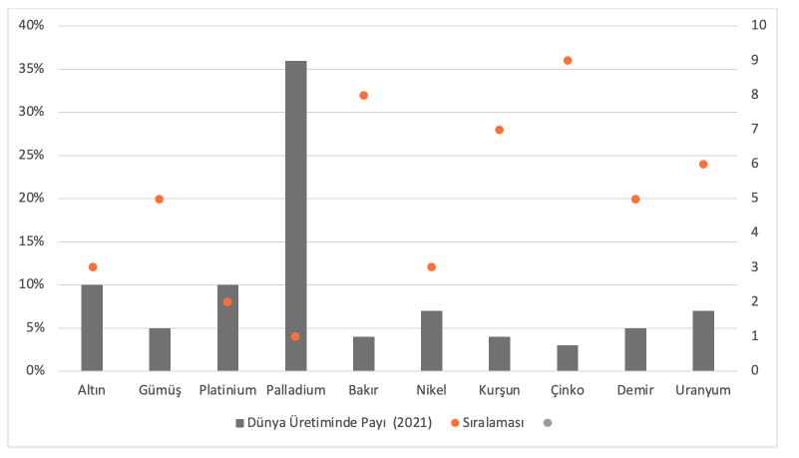

Şekil 1. Seçilmiş bazı metal ve madenlerin dünya üretiminde Rusya’nın payı ve sıralaması

Özellikle batı bloku tarafından uygulanmak istenen yaptırımlar göz önüne alınırsa, ilerleyen süreçte oluşan bu açığın diğer ülkeler ve maden işletmeleri tarafından üretilmesi gerekecektir. Orta-uzun vadede bu durum fiyatların ciddi oranda artmasıyla sonuçlanacak ve dönem dönem tedarik zincirlerinde gecikmeler ve bazı sektörlerin yeni arayışlara yönelmelerine sebep olacak bu durum kısa vadede yaptırımların sınırlı miktarda kalacağı varsayımıyla yapılmıştır. Özellikle yıllık dünya maden arama bütçesinin yıllık ortalama %25-30 una sahip ve çoğu zaman dünyada maden aramaya en yüksek yatırımın yapıldığı (2021 yılı $535 Milyon) ülke olan Rusya’ya uygulanacak olan bu yaptırımlar ilerleyen süreçte hem yerelde ayrılan arama bütçelerini (2021 yılı $350 Milyon); hem de dışardan gelen firmaların yatırımlarını (2021 yılı toplam $185 Milyon: $98 Milyon İngiltere’den; $36 Milyon Kanada’dan); engelleyecektir. Bunun sonucunda dünya hammadde üretiminde önemli yeri ve sıralaması olan bu ülkenin orta ve uzun vadede rezervlerini arttıramaması sonucunda zaten cevherlerin tenörlerinde düşmelere ek olarak, bu emtiaların fiyatlarını yukarı yönlü ittirecektir. Bu durum arz tarafında ilerleyen süreçte daralmaları birliğinde getirebilecektir.

Geçmiş yazılarımda da belirttiğim üzere dünya yaşanan son gelişmelerle enflasyonlu hayata tekrardan döndü. Özellikle gelişmekte olan ülkeler enflasyon konusunda çok ciddi zorluklar yaşamaya başladılar, yaşamayı sürdürecekler. Artan gıda, enerji, hammadde fiyatları muhtemelen uzun bir süre dünya insanlarının hayat kalitesinin düşmesine sebep olacak. Maalesef ülkemizde bu durumdan yoğun etkilenen ülkeler arasında. Düşük oranlarda belli bir enflasyon ülkelerin büyümeleri için sürdürülebilir bir durumdur. Ancak hiper-enflasyonun olduğu ve bireylerin ve kurumların gelirlerinin pek artmadığı bir ortamda enflasyona ek durgunluk; yani ‘stagflasyon’ başlar. Bu durumda fiyatlar artmaya devam eder ancak alım gücü olmadığı için ticaret ve satışlar gerçekleşmez. Buhrandan muhtemelen bir önceki aşama olarak kabul edilecek bir süreç içerisindeyiz. Küresel ekonomik sistem ciddi bir bunalımın eşiğinde ve dış şartlarda bunu iyileştirmeye yönelik pek bir çaba da yok. Maalesef önümüzdeki birkaç yılın çok küçük bir zümre dışında hemen herkes için çok zor bir dönem olma ihtimali yüksek. Bireylerin ve kurumların olumlu senaryolardan çok, negatif senaryolara yönelik analizler yapmasında fayda var. Klasik ekonomik krizlerden farklı, çok daha derin ve enerjisi birikmiş bir sıkıntının gerçekleşme ihtimali var. Enerji pahalılığı, hammaddelere erişim sıkıntıları, artan maliyetler, talep oynaklıkları, küresel bölünmüşlük, lojistik rota ve kapasite kısıtlamaları, talep oynaklıkları, iş gücünde yaşanan sıkıntılar ve diğer belirsizlikler tedarik zincirlerini bozmaya devam edecek. Bu süreçte ayakları yere basan kararlar almak, tutumlu olmak ve maliyetleri düşürmek hem aileler için hem de kurumlar için en mantıklı yaklaşım olacaktır. Temennim komşularımız arasında yaşanan savaşın bir an önce sonlanması ve kalıcı bir çözümün sağlanması…

Bu makalenin yer aldığı 102. sayımıza buradan ulaşabilirsiniz: <https://madencilikturkiye.com/wp-content/uploads/2018/09/Madencilik-Turkiye-Dergisi-Sayi-102-5666weef54s.pdf>